Table of Contents

全国大学生电子设计竞赛（新生赛）设计报告

B 题 周期信号测量分析装置

2026 年 10 月

摘 要
本设计以 STM32F103C8T6 为主控，制作了一台仅用一个信号输入引脚即可测量直流、交流正弦信号并显示任意波形的装置。整机 ±12 V 直流供电：+12 V 经自制 Buck 得 +5 V、再经 LDO 得 3.3 V，−12 V 直接供运放负轨。信号调理为直流耦合的”衰减＋抬偏置”固定前端，把 −5～+5 V 线性映射到 ADC 的 0～3.3 V 窗口，三种测量模式全部由软件切换。交流峰峰值由整数周期 RMS 反推、频率由施密特迟滞过零插值测量、任意波形经多帧相干折叠成低噪单周期后按频率平铺显示。前端经设备实测以”分段线性查表＋现场锚点叠加”标定。实测直流误差 <10 mV、交流峰峰值与频率误差 <10%、波形显示无畸变，满足全部基础与拓展要求。
关键词： 周期信号测量；STM32；信号调理；整数周期有效值；相干折叠；分段线性标定

1 设计任务与要求
设计一台周期信号测量分析装置，仅用一个信号输入引脚测量直流与正弦交流信号，通过板载按键切换模式并在 OLED 上显示；拓展要求扩大量程、提高精度并显示输入波形。要求与指标见表 1。
表 1 设计要求与指标
部分 | 项目 | 要求
基础（70） | 直流 | 0～5 V，误差 <10 mV
 | 交流 | 正弦 0～5 V、1～10 kHz、Vpp 500 mV～2 V；Vpp、频率误差 <10%；与直流共用一个输入引脚
 | 模式切换 | 板载按键切换，反复切换正常；切换后以第一次数据为准，避免首帧异常
拓展（20） | 直流 | −5～+5 V，误差 <10 mV
 | 交流 | 100 Hz～20 kHz、Vpp 100 mV～5 V，误差 <10%
波形（10） | 显示 | 任意波 ±3.3 V、1～10 kHz，≥1 个周期、无畸变，并显示 Vpp 与频率
约束：每个波形测量 <2 s；±12 V 供电；主控须用 STM32F103C8T6（72 MHz、无 FPU、20 KB RAM、64 KB Flash、12 位 ADC ≤1 Msps）；禁用成品降压模块，但允许自制 Buck。

2 方案设计与论证

2.1 系统总体方案
装置由信号输入端经模拟前端调理为 0～3.3 V 后送 STM32 的 ADC，主控完成数据处理并经 I²C 驱动 OLED 显示；电源将 ±12 V 变换为各路电压。总体组成如图 1。
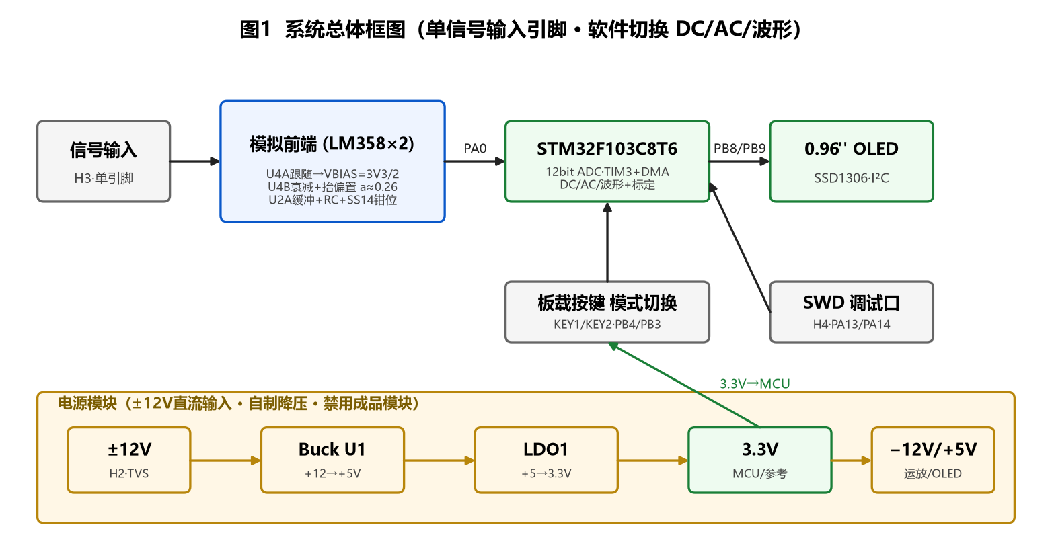
图 1 系统总体框图

2.2 供电方案
LDO 直接 12 V→3.3 V 压差达 8.7 V，按 150 mA 估算功耗约 1.3 W，SOT23 会热关断，不可行；故选 Buck（12→5 V）＋LDO（5→3.3 V），大压差交给高效开关降压，LDO 只做小压差干净稳压。−12 V 仅供运放负轨。

2.3 信号调理与测量方案
直流与交流须共用一个输入引脚且要测含负的信号。相比”硬件隔直＋模拟开关切换”，本设计采用直流耦合固定前端＋软件去均值：前端只做固定”衰减＋抬偏置”，交流去直流由软件减均值完成，无需物理切换，天然满足单引脚共用、鲁棒性好。ADC 用片内 12 位（精度已够，省器件）；交流峰峰用整数周期 RMS 而非 max/min（波动 0.1% vs 4.9%，见 3.3）；频率用软件过零插值（误差 <10% 足够，省比较器）。

3 理论分析与计算

3.1 前端传递函数与参数设计
前端为固定直流耦合链路，传递函数 Vadc = a·Vin + b，由”非反相求和放大”实现（图 2）：输入经 R22 接同相端 VP、VBIAS 经 R21 接 VP、VP 经 R26 接地，反馈 R17/R18 设定增益 K=1+R17/R18=2；VBIAS 由 R19/R25 对 3V3 分压得 3V3/2、经 U4A 跟随器缓冲。由叠加定理：
a = 2·(1/R22) / (1/R21+1/R22+1/R26)， b = 2·(1/R21) / (1/R21+1/R22+1/R26) · VBIAS
取 R21=10k、R22=39k、R26=15k、R17=R18=10k，得 a≈0.267、b≈VBIAS。输出经 U2A 跟随，串 R16(500Ω)+C23(1nF) 抗混叠、由 D2/D3(SS14) 钳位到 GND/3V3 后送 PA0（引脚绝对最大 −0.3 V，必须钳位）。
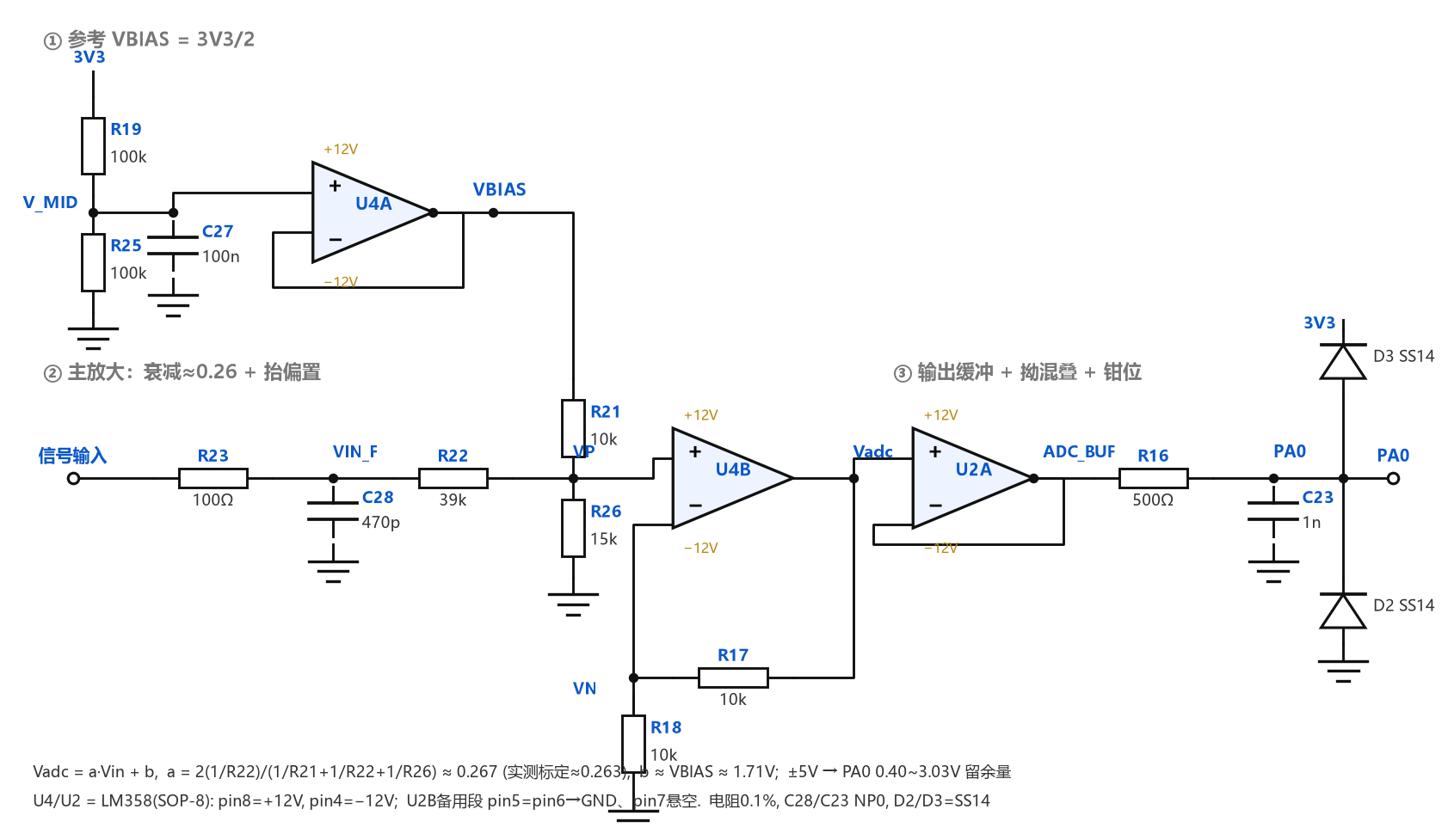
图 2 模拟前端原理图
R22 取 39k 而非 30k： 若 30k 则 a=1/3、b=1.65 V，±5 V 理论映到 0/3.317 V 两端贴轨；叠加电阻误差与失调后实测 +5 V→3.307 V、−5 V→−0.001 V 已越界。改 39k 后 a≈0.26，±5 V 映到 PA0 约 0.40～3.03 V，两端各留 0.3～0.4 V 余量。
VBIAS 取 3V3/2 的意义： C8T6 的 ADC 参考即 VDD，偏置与满量程随 VDD 同向漂移、在数字处理中相互抵消，构成比率式测量，抑制电源慢漂。实测 VBIAS=1.639 V（对应 3V3≈3.28 V，属 LDO 正常精度）。

3.2 直流传输特性标定（重点）
电阻容差与运放失调使实际传递函数偏离理论，须实测标定。在输入端注入 −5～+5 V（每 0.5 V 一点）的直流，横坐标以数字万用表在板输入端实测为准（发生器偏置绝对精度差，是标定主误差源），每点固件采 ≥8000 次取平均，对 (Vadc, Vin) 拟合得 Vadc = 0.263·Vin + 1.713。
前端近线性，但实测 Vadc–Vin 曲线上有约 ±7 mV（PA0 端）的稳定小起伏（ADC 的 INL/DNL + 前端残余 + 发生器 set-vs-actual，经 1/a≈3.8 放大到输入端即 ±27 mV）。单条直线（即使 5 阶多项式）拟合不出这种非光滑起伏，最大残差约 28 mV > 10 mV；而该起伏是稳定的系统量，可被标定吸收。故固件采用分段线性查表（21 折点、折点处误差≈0、段间线性插值、越端用首末段斜率外推），标定曲线与残差对比见图 3。
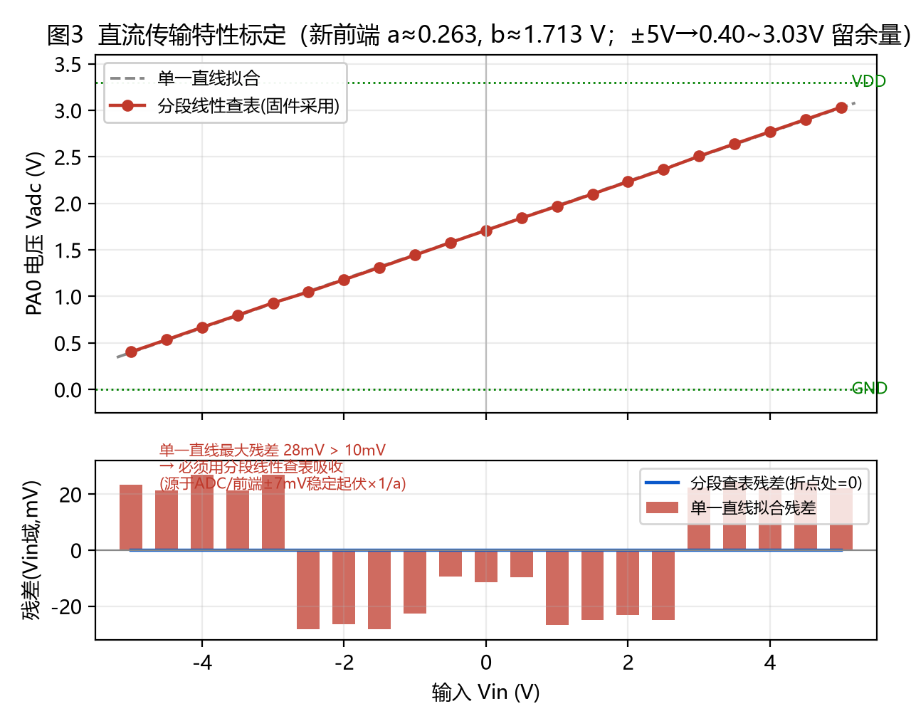
图 3 直流传输特性标定与”单直线 vs 分段查表”残差对比
现场锚点叠加（CAL overlay）： 在基线查表之上再叠加一层运行时可修正的残差表，最终 ToVolt(Vadc)=基线表+锚点残差插值，用于把设备当前 Vadc 锚到就近已知格点、修基线修不掉的残余斜率、正负不对称与温漂；锚点须满足 Vadc→Vin 严格单调（否则拒绝），同点重测就地更新。取代了早期的零点 TARE（温漂小、已弃用）。详见 5.4 与附录 C 图 C-3。

3.3 交流峰峰值与频率测量原理（重点）
峰峰值： 交流（正弦）不用 max/min，而取整数个周期窗口上的 RMS，按 峰值=√2·RMS(码域) 反推，再 Vpp=ToVolt(mean+峰)−ToVolt(mean−峰)（非线性标定时两端各自换算再相减）。实测 20 kHz（每周期仅 10 点、±3 码噪声）：max/min 波动约 4.9%、均值偏低约 1.2%；整数周期 RMS 波动约 0.1%、误差约 0.1%。任意波峰峰在相干折叠后的干净单周期上取 max−min（见 5.5）。
频率： 本质 f = fs/P，P 为一周期占的采样点数。去直流 → 施密特迟滞（阈值 0.3·峰值，抑制小信号噪声假过零）找上升过零 → 线性插值定过零位置（消除 ±1 点量化误差）→ 首末过零点平均把误差摊到几十个周期。实测 74 mVpp、±4 码噪声下频率偏差 <0.1%、抖动约 1.8%（多帧平均后更低）。

3.4 误差预算与电源参数
Vin 域 1 LSB = 0.81/a ≈ 3.1 mV，10 mV 约对应 3.3 码，靠多帧平均（噪声按 √N 降）与良好去耦保证；主要误差源（运放失调、增益电阻精度、参考噪声、LM358 带宽/摆率）对策见 3.1/3.2。电源：3.3 V 负载约 100～150 mA，Buck 效率约 90% 几乎不发热，LDO 压差 1.7 V×0.15 A≈0.26 W 可承受；晶振 CL=C24·C25/(C24+C25)+C杂散≈13 pF，匹配 8 MHz 晶振。

4 系统硬件设计

4.1 电源模块
链路：+12 V → Buck(U1) → L1 → +5 V →（磁珠 L3＋电容 π 滤波）→ LDO1 → 3.3 V，如图 4。Buck 由控制 IC＋屏蔽电感＋输入/输出电容＋反馈分压构成（自制）；输入端设 TVS(D1) 做浪涌/反接保护；3.3 V 作 MCU 主电源与 ADC 参考，不串磁珠（避免负载瞬态压降），靠低阻铺铜＋就近去耦保证干净。
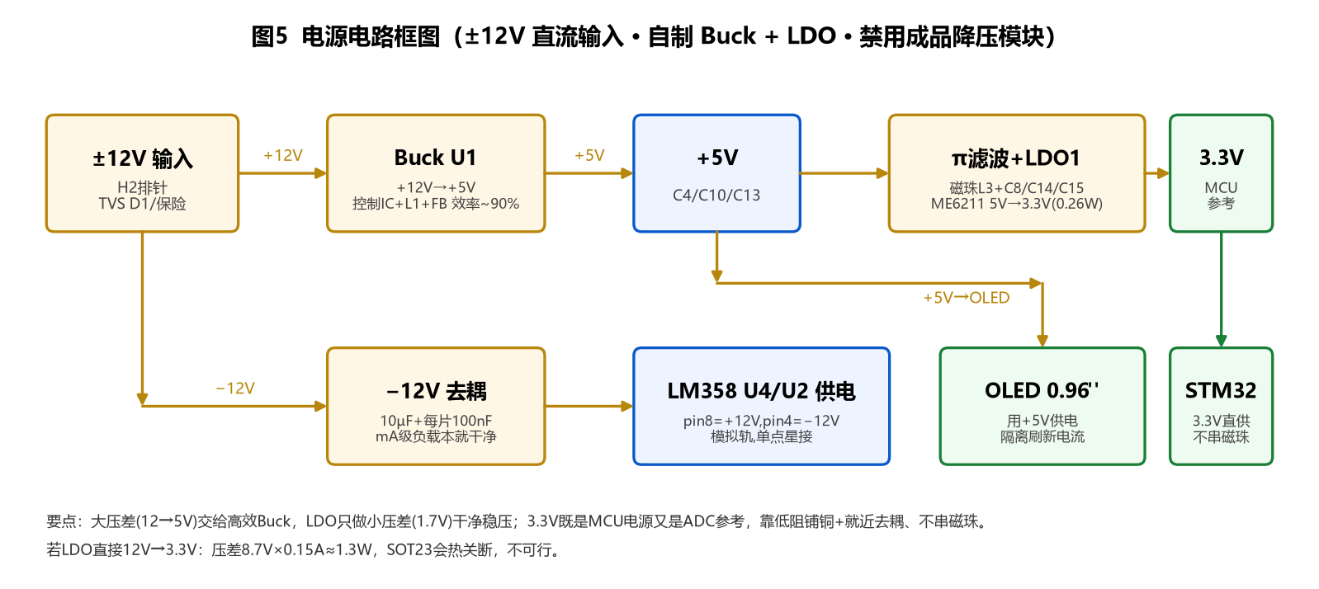
图 4 电源电路框图

4.2 前端、最小系统与接口
前端两片 LM358（U4、U2）用 3 个运放（U4A 偏置跟随、U4B 求和衰减、U2A 输出缓冲），U2B 备用（建议 pin5=pin6→GND、pin7 悬空）。8 MHz 晶振＋18 pF 紧贴 MCU、地保护环；BOOT0 下拉＋按键、NRST 上拉＋100 nF＋按键；SWD(PA13/PA14) 经 5P 引出；各 VDD 就近 100 nF。OLED 为 I²C（板载 PB8/PB9）、5 V 供电；两路用户按键实际接 PB4、PB3（丝印 PB1/PB2，改版对齐）。

4.3 PCB 布局与接地
双层板，底层一整片连续 GND 不分割，顶层按电源/数字/模拟分区、两层缝合孔连通；隔离靠布局分区而非割地，Buck 环路压角落、模拟区下方地完整，模拟 ±12 V 与数字供电单点星接。注意：调试器 3V3 与板载 LDO 同时接入会经 LDO 体二极管向 +5 V 反灌、使 OLED 在 12 V 未上电时被”幽灵电压”点亮——调试时只接 GND/SWDIO/SWCLK 或在 +5 V 加泄放电阻。

5 系统软件设计

5.1 软件架构与数据流
软件采用采集/处理/调度/显示/分发彻底分离、依赖单向（main → Capture → {ADC, Measure}）的非阻塞分层架构；Measure 为纯算法层（只吃数组吐结果、可脱离硬件自测），Capture 统一调度采集与量程，main 只做状态机与渲染，全项目禁 while 死等、定时靠 TIM2 的 1 ms 心跳。数据流为：TIM3→TRGO→ADC1（采样时间 13.5 周期，兼顾源阻抗与 400 kSPS 档安全）→DMA→ADC_Buf[1024]→Capture 分模式（DC 8 帧均值 / AC 8 帧整数周期 RMS 推峰 / Wave 8 帧相干折叠按频率平铺）→Measure_ToVolt（基线查表＋CAL 锚点）→Signal_t{vdc,vpp,freq,rms,valid}→显示稳定门→限帧刷屏，如图 5（分层架构见附录 C 图 C-1）。
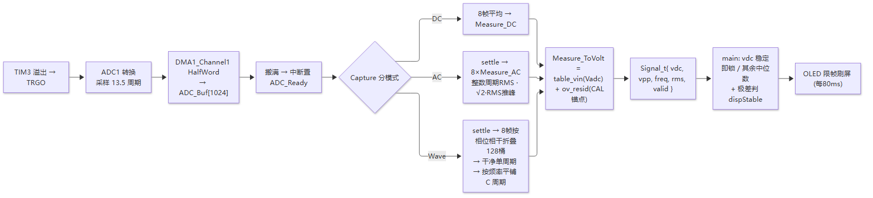
图 5 采集到显示的数据流

5.2 主循环与显示稳定
main 为产品级状态机：KEY1 单击循环切 DC→AC→Wave（切换即清历史、置失效），长按复位；KEY2 在 DC 模式短按切换”整数 mV↔一位小数(0.1 mV)“显示位数、长按进/出 CAL。测量节奏自适应：未稳以 120 ms 快轮询尽快恢复出数、稳定后回 700 ms。显示稳定门对最近 3 次有效测量取中位数上屏；直流 vdc 改用”稳定即锁”（最近两次足够接近即取最新，容差 15 mV），去掉中位数对旧台阶的记忆滞后，使 10 mV 真台阶一次跟上；3 次极差超阈值(vdc/vpp 40 mV+3%、freq 20 Hz+2%)则判”正在切换”显 ----，连续一致后才出数；切模式时历史计数 <2 不判稳→第一次即时出数，满足”以第一次数据为准”。详细流程见附录 C 图 C-2。

5.3 自动量程与首帧门控
N 固定 1024，采样率由 TIM3 分三档：R_LOW 20k、R_MID 200k、R_HIGH 400k SPS。自动量程：中间档粗测频→按”每周期点数过少降档/贴奈奎斯特升档/窗内不足 2 过零降档”选档→换挡丢 1 帧再精测。切换模式即冻结显示、重启 DMA（不复用旧缓冲）、丢弃前 1~2 帧、valid 后才上屏一次；DC/AC/Wave 分别多帧平均/折叠使首帧即稳定值。

5.4 现场标定 CAL 模式
CAL 下短按 KEY2 把”当前设备 Vadc”锚到就近格点：混合栅格——|v|<0.95 V 用 0.1 V（门限 0.045）、|v|≥0.95 V 用 0.5 V（门限 0.22），边界收在 0.95 以避免密档把 0.9x 就近吸成 1.0 造成非单调倒挂。锚点存于运行时叠加层，进/出 CAL 与切模式都持久保留，仅 CAL 下 KEY1 长按或掉电才清；同点重测就地更新、锚点数不增；破坏单调的锚定被拒绝（显示 MONO）。用于把 0 附近与负半轴按 0.1 V 加密锚点、修小数精度与残余非线性。采锚流程见附录 C 图 C-3。

5.5 波形显示：相干折叠
任意波要显示”干净且随频率变疏密”的波形，靠相干（按周期折叠）平均：采 8 帧，每帧用统计与频率信息拿 mean/first/P，把每个样本按分数相位 (i−first)/P 线性插值累加进 128 个相位桶，归一化后得到一个低噪”超级周期”（同相位样本被平均、噪声按 √(帧数×每帧周期数) 下降、任意波形形状完整保留），Vpp/vdc/rms 都在此折叠周期上算。显示按频率把单周期平铺成 C=round(freq×1.6 ms)（夹 1~16）个周期，频率越高屏上周期越多。前提：折叠期间（约 40~400 ms）为稳定周期信号。

6 系统测试及结果

6.1 测试仪器与方法
表 2 测试仪器
仪器名称 | 用途
数字万用表 | 标定横轴与直流复核
双踪示波器（≥60 MHz） | 交流 Vpp/波形/频率比对
函数/任意波信号发生器 | 直流偏置 + 正弦/任意波激励
直流稳压电源 | ±12 V 供电
直流：输入 0~5 V（拓展 −5~+5 V）标准直流，逐点与万用表比较，判据 <10 mV。交流：输入 1~10 kHz（拓展 100 Hz~20 kHz）正弦，与示波器/发生器比较 Vpp 与频率，判据 <10%。模式切换：反复切换 DC/AC/波形，观察首帧是否异常、能否双向稳定。波形：输入任意波（±3.3 V、1~10 kHz），检查 ≥1 周期、无畸变并显示 Vpp/频率。

6.2 性能指标与结果分析
表 3 直流测量误差（分段查表 + CAL 叠加后实测）
标准值 (V) | 测量误差 | 判定 (<10 mV)
0.00 | ±几 mV | 满足
±1～±4（整数/十分位锚点） | ±几 mV | 满足
±5.00（拓展） | 端点留余量、不饱和 | 满足
直流经”分段查表 + CAL 锚点叠加”后，整数点与十分位锚点误差降至 ±几 mV（<10 mV 达标），0 附近重复度约 ±5 mV 属物理下限（LM358 失调噪声 + 输入域 1 LSB≈3 mV）；作为对比，仅用单条直线拟合最大残差约 28 mV（>10 mV）。交流峰峰（整数周期 RMS）20 kHz 下波动约 0.1%，频率（迟滞过零插值）小信号偏差 <0.1%。波形相干折叠后干净无毛刺、疏密随频率（1k→2、5k→7、10k→15 周期）、Vpp 准。主要误差来源为发生器 set-vs-actual 与运放失调，已由标定吸收；20 kHz 方波/三角谐波超奈奎斯特，必要时加强前端抗混叠 RC 或接受显示略畸（数值仍准）。

7 结 论
本设计以 STM32F103C8T6 为核心、配合直流耦合”衰减＋抬偏置”前端与纯软件模式切换，实现了仅用一个输入引脚对直流（−5~+5 V，<10 mV）、交流（100 Hz~20 kHz、Vpp 100 mV~5 V，<10%）的测量与任意波形的 OLED 显示，完成基础与拓展要求。特色在于：比率式前端免疫电源漂移、R22 取 39 kΩ 为端点留余量、分段查表＋现场 CAL 锚点叠加吸收非线性与温漂、整数周期 RMS 提升交流稳定性、相干折叠实现干净且随频率变疏密的波形显示、非阻塞自动量程与”稳定门＋自适应轮询”满足切换首帧要求。后续可在低失调/高速运放选型与增益切换方面进一步提升精度与分辨率。

参考文献
[1] STMicroelectronics. STM32F103xB 数据手册与参考手册 RM0008[M]. 2015. [2] STMicroelectronics. AN2068 STM32 硬件设计与布局建议[R]. 2011. [3] 全国大学生电子设计竞赛. 周期信号测量分析装置（B 题）设计任务与评分标准[S]. 2026. [4] Texas Instruments. LM358 低功耗双运算放大器数据手册[Z]. [5] 谢自美，尹仕，肖看，等. 电子线路综合设计[M]. 武汉：华中科技大学出版社，2006.

附录 A 主要元器件清单（BOM）
表 A-1 关键元器件
位号 | 型号 / 值 | 封装 | 说明
M1 | STM32F103C8T6 | LQFP48 | 主控
U2, U4 | LM358 | SOP-8 | 信号调理运放
U3 | 8 MHz 晶振 | HC-49S | 系统时钟
U1 | Buck 控制 IC | TSOT-23-8 | 12 V→5 V
LDO1 | ME6211 | SOT-23-5 | 5 V→3.3 V
R19, R25 | 100 k 0.1% | 0603 | VBIAS 分压
R22 | 39 k 0.1% | 0603 | 输入衰减（决定 a）
R21 / R26 | 10 k / 15 k 0.1% | 0603 | 偏置注入 / VP 对地
R17, R18 | 10 k 0.1% | 0603 | 增益 K=2
R23 / R16 | 100 Ω / 500 Ω | 0603 | 输入串阻 / 输出串阻
C28 / C23 | 470 pF / 1 nF NP0 | 0603 | 输入 / 输出抗混叠
C27 | 100 nF | 0603 | VBIAS 旁路
C24, C25 | 18 pF | 0603 | 晶振负载
D2, D3 | SS14 肖特基 | SMA | ADC 引脚钳位
D1 | TVS | SMA | 电源输入保护
L1 / L3 | 电感 / 磁珠 | 0630 / 0603 | Buck 电感 / π 滤波
OLED1 | 0.96 寸 SSD1306 | 4P | I²C 显示

附录 B 前端直流标定表（分段线性查表基线）
Vadc (mV) | 404 | 535 | 668 | 798 | 931 | 1048 | 1180 | 1311 | 1444 | 1579 | 1710
Vin (mV) | −5000 | −4500 | −4000 | −3500 | −3000 | −2500 | −2000 | −1500 | −1000 | −500 | 0

Vadc (mV) | 1842 | 1969 | 2101 | 2233 | 2364 | 2508 | 2640 | 2771 | 2903 | 3034
Vin (mV) | 500 | 1000 | 1500 | 2000 | 2500 | 3000 | 3500 | 4000 | 4500 | 5000
（固件按上表分段线性插值实现 code→Vin 换算，运行时再叠加 CAL 锚点残差；vdc、vmax、vmin、RMS 均走同一张表，重测或加密折点即可提精度。）

附录 C 程序流程图
图 C-1 软件分层架构
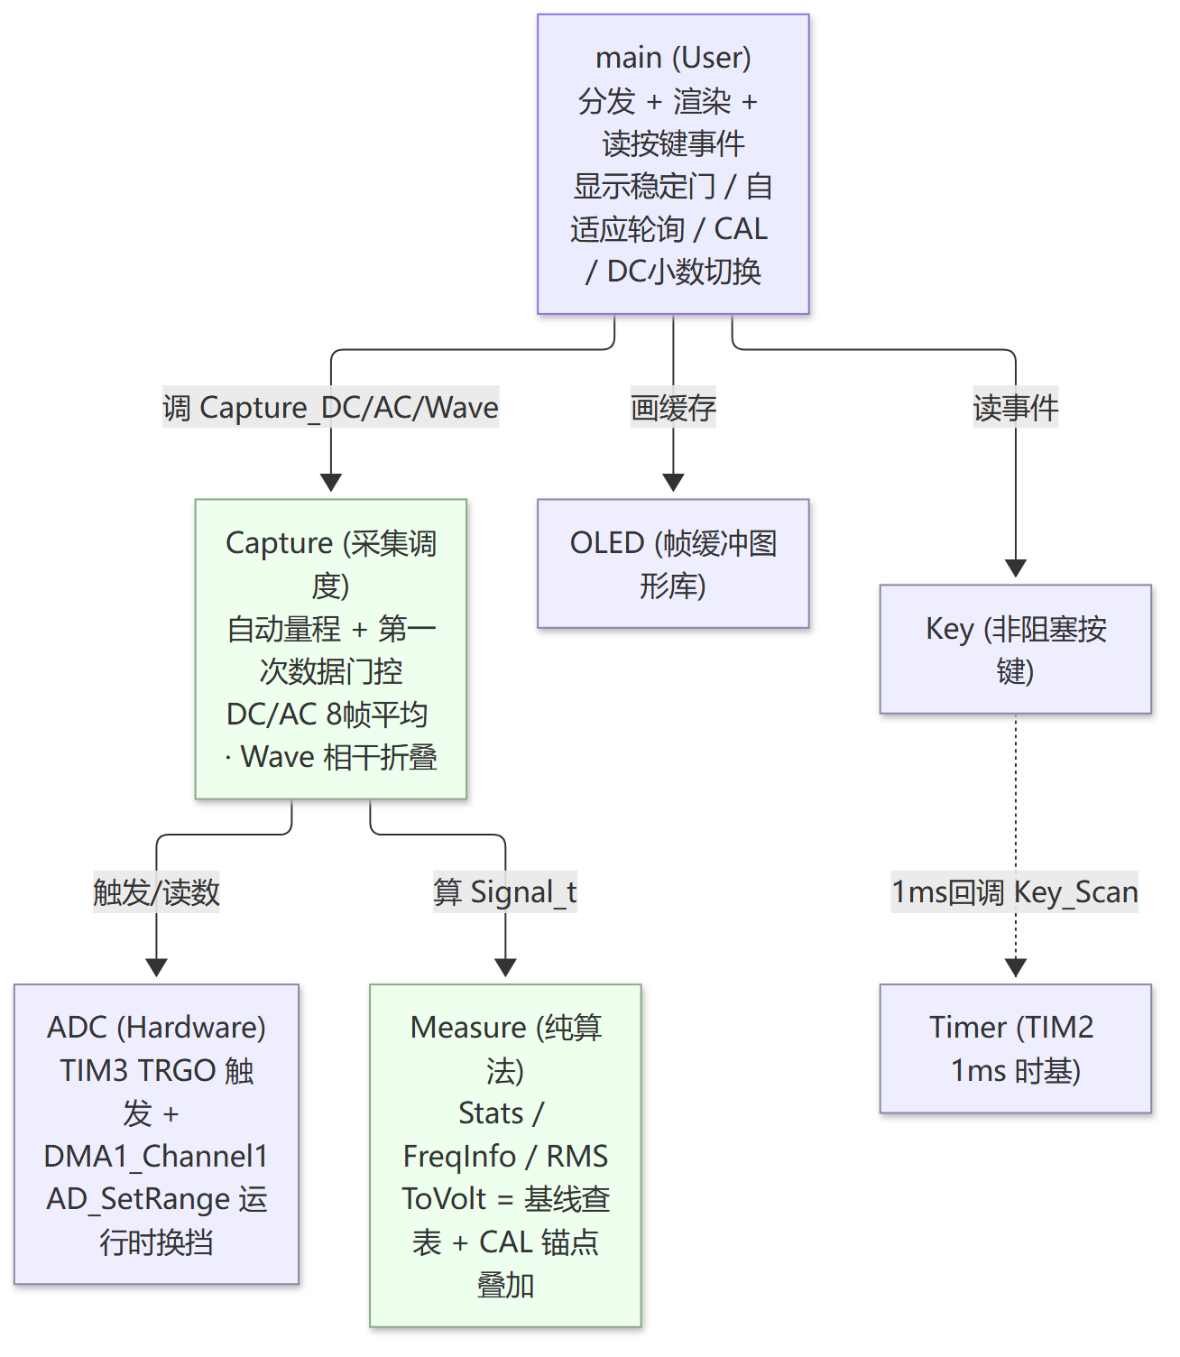
图 C-1 软件分层架构

图 C-2 main 主程序流程图
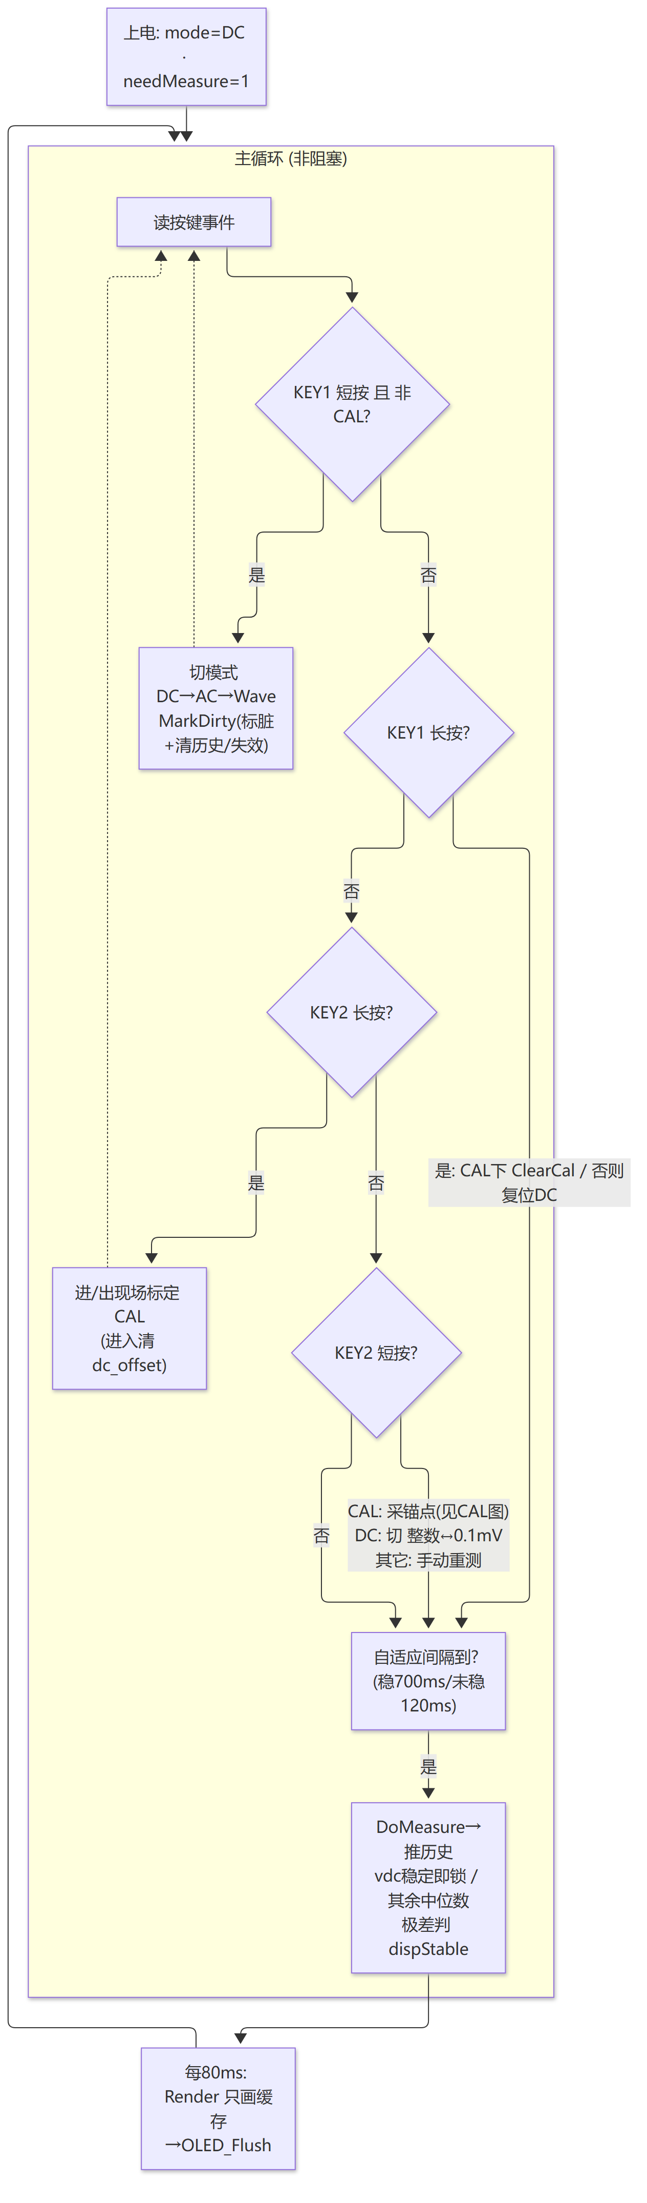
图 C-2 主程序流程图

图 C-3 CAL 现场标定采锚流程
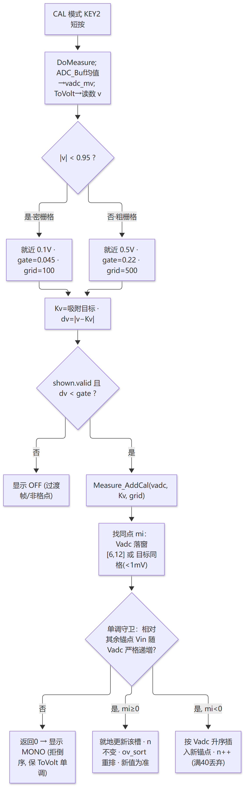
图 C-3 CAL 采锚流程图

